Prénom : ……………………………………… | Date : …………………………………………………………...............…………

 | GÉOGRAPHIE  Les paysages de la Terre (04)

Le paysage, c'est ce que l'on peut observer autour de soi.

On distingue les paysages naturels et les paysages humanisés, c'est-à-dire plus ou moins transformés par la présence de l'homme.

Les paysages naturels

Les paysages naturels sont très peu transformés par la présence des hommes.

On peut les distinguer en fonction de leur relief.

On distingue ainsi : le paysage de montagne, le paysage de plaine, le paysage de plateau, le paysage de colline et le paysage littoral...

la montagne | des collines | Plaine et plateaux | le littoral

On peut aussi les distinguer en fonction de leur climat, de leur végétation...

On distinguera alors : le paysage de désert, le paysage de forêt, le paysage de banquise, le paysage de savane...

le désert | la forêt | la banquise | la savane

Les paysages humanisés

Aujourd'hui, l'empreinte de l'homme est de plus en plus marquée dans les paysages.

On distingue ainsi la ville (paysage urbain) de la campagne (paysage rural).

la ville | la campagne | l'industrie | l'agriculture

En fonction de l'activité humaine, on peut également distinguer des paysages industriels, agricoles ou encore touristiques.
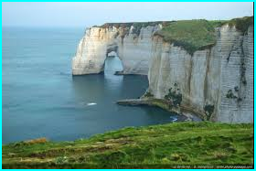 | 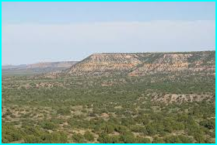 |  | 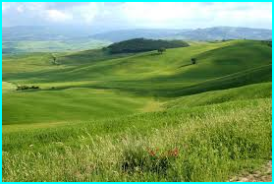 |  | 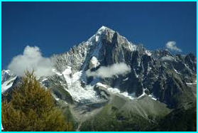
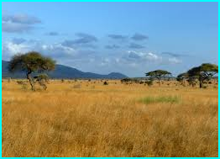 |  | 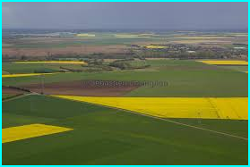 |  | 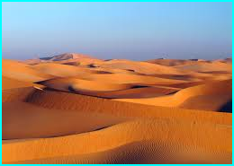 |  | 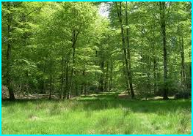
 |  | 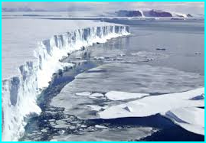 |  | 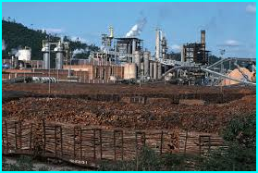 |  | 




